用户使用手册
安装说明：网站放入空间根目录，访问域名，系统将自动执行安装程序，根据步骤安装即可。
接下来要使用微信功能，请按照以下说明操作：
第一步：登录微信公众账号，进入开发者模式，申请成为开发者，然后会出现
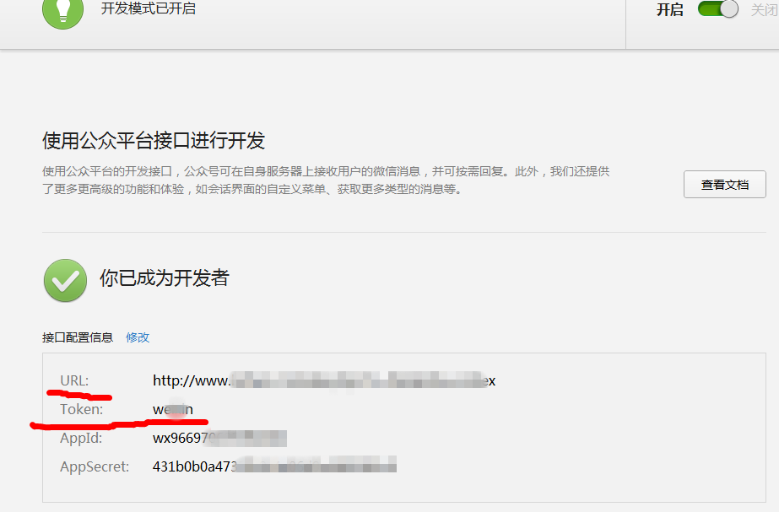
同时进入商家后台
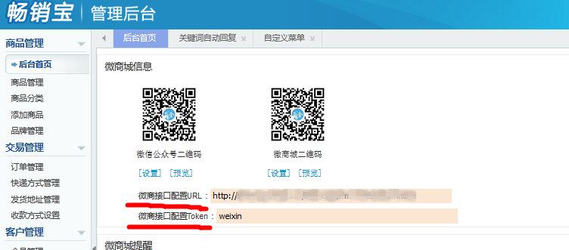
把商家后台红线位置的URL和Token填入微信公众平台对应位置，提交，则微信公众平台与商家后台对接完毕。

第二点：
在这里主要重点讲几个注意事项：
- 关于收款方式，目前默认支付宝，需要商家自己去支付宝申请手机网站支付，
获取ID和安全检验码，填入对应栏目即可。申请地址为：https://b.alipay.com/order/productDetail.htm?productId=2013080604609688
- 关于自动回复，包括关键词回复、消息自动回复、关注自动回复。
如果已经对微信公众平台已经有一定了解的，我只说一句，和公众平台的操作差不多。
如果没操作过的，要注意几点：
①关键词回复是商家先行在后台设置好认为的客户会问到的问题，进行相关设置，比如：
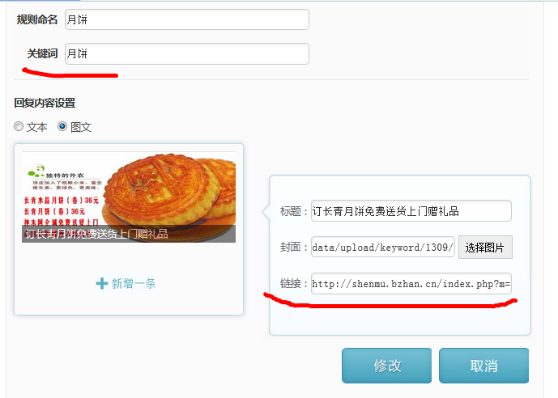
图文编辑的时候，记得需要加上链接，这个链接是商家微信商城对应产品的链接，客户点击之后会在微信端看到的。
如果是文本模式，需要放入链接，又觉得直接显示网址不好看的，可以加入以下代码，可以隐藏链接，在用户微信上会显示为蓝色字体的文字，点击之后会跳转到相应网址。
举例：<a href="XXX">AAA</a>
XXX代表链接
AAA代表文字
<a href="http://loogu.bzhan.cn">首页</a>

②消息自动回复是模糊回复，指的是在用户不知晓商家设置的回复规则下，随便发送，会回复的统一格式。商家可以编写一条导航信息帮助用户找到需要的入口。
举例：导航：进入品牌专区，请输入【pp】
进入服装专区，请输入【fz】
进入眼镜专区，请输入【yj】
进入服装专区，请输入【fz】
进入装备专区，请输入【zb】
进入迷彩专区，请输入【mc】
进入包具专区，请输入【bj】
进入鞋靴专区，请输入【xx】
进入配饰专区，请输入【ps】

③关注自动回复，是用户初次关注商家微信公众账号会推送的第一条信息，商家务必谨慎给用户的第一条信息，这是第一印象喔。

- 自定义菜单：微信公众账号分订阅号和服务号，而自定义菜单是服务号才有的。
订阅号和服务号的区别参考这里：
http://www.baidu.com/link?url=kK-z764DRqvIDcG3a2hXmpMK_txmJF_Bf9FLpUozZotTdKF8wJXXOuACxrvM6OJid0dhi4niNxNJUmfU4jCTja

如果是服务号，则在接口配置信息这里会有AppId和AppSecret两个条目，（红线）
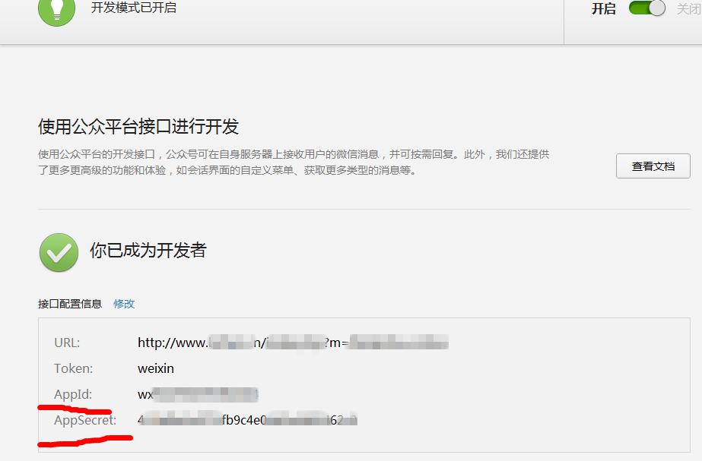
与接口信息相似，将微信公众平台的信息填入商家后台对应栏目，则自定义菜单栏对接完毕。
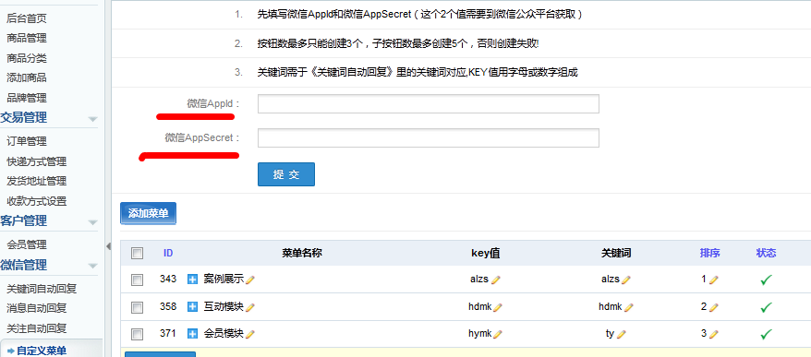

4、商家可以开始编辑自己需要的自定义菜单了，微信底部自定义菜单最多支持三个，可以添加子菜单，及上拉菜单。
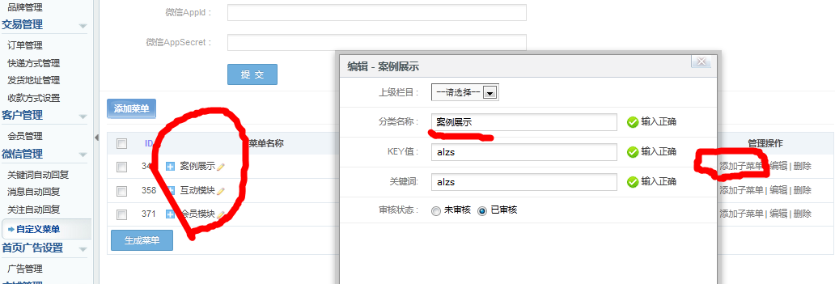

5、微信商城的轮播图片在广告管理这个区域，轮播图片最好不超过四张。
每张尺寸为按编辑模式内提示的尺寸进行设置。
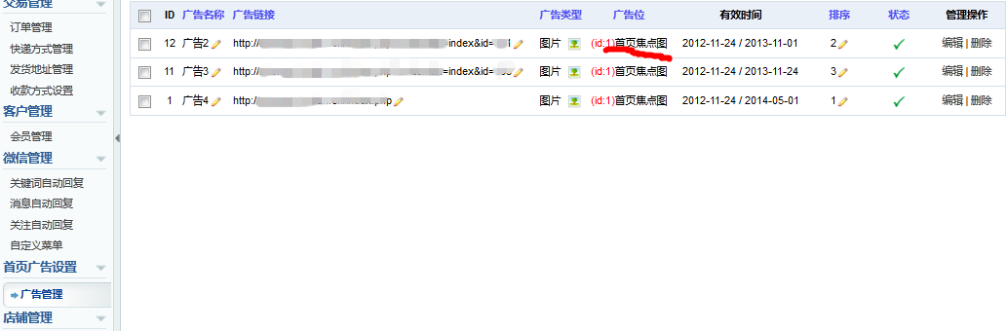

微信商城的图片最好采用本地上传，至于尺寸和效果，根据不同商家需要，可以自己把握下。

模板是固定的喔，但是图片及文字方面是可以按各自需求进行调整的。小编以为，产品才是最关键，微信商城是个不错的营销及客户管理工具，但是商业的本质还是满足消费者需求的，所以练好内功才是关键喔~
其余有疑问的请求助客服。欢迎大家挑刺喔~

